## 使用残差网络增加网络层之后为什么准确率一定不会变低？

假如原网络最优，那么通过训练，新网络的F(x)能够逼近与0，所以新网络与原网络达到的效果应该相同。

如果原网络不是最优的，那么通过训练，新网络的F(x)也能够起到一定的辅助作用，使得效果更好。

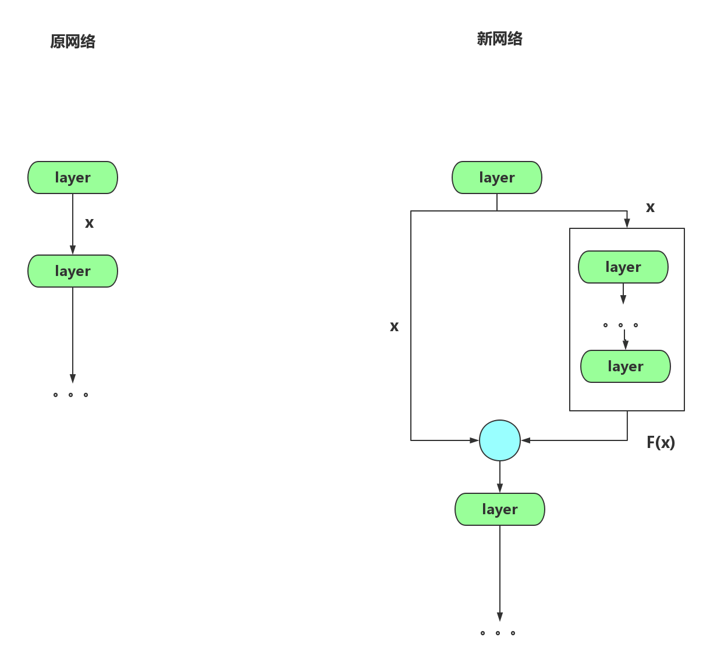

## 残差网络结构

在原来网络的结构上使用shortcut将某层layer_x的输出与layer_x+k层的输出融合后作为layer_x+k+1层的输入。

